1、各位家长、小朋友们大家晚上好！（鼓掌鼓掌鼓掌）我是小宏老师，不过我可是女生哦！看，这就是我（笑）

插入小宏照片配老师头像

2、我知道微信前的小朋友们对大白这个项目期待很久了，因为《超能陆战队》电影中的大白实在太暖心了。来，让我们一起先回顾一下那些精彩瞬间吧：

插入大白视频

1. 嗯，这个大白真是英勇又体贴啊，小朋友们，你想不想拥有一个属于自己的大白呢？（啊，我听到电波那头的你们欢呼雀跃地跟爸爸妈妈说想！想！）哈！小朋友们表激动，小宏老师答应你们，每个参加这项活动的同学最终都会拥有一个属于你自己的大白的。但是这个大白不会自己跑到你的书包里，而是需要小朋友们通过完成**三个**任务卡来得到的。今晚，我会在课程结束前给出第一个任务卡，小朋友们要认真听啊。
2. 首先，今天晚上的课程内容，包括了解机器人、两大神器、3D打印机和任务卡四个部分。
3. （ppt1）



小朋友都知道大白是一个机器人，那么什么样的机器才算做是机器人呢？难道只有电影中那种高高大大的、有人的外形的机器才是机器人吗？当然不是，在我们日常生活中有许多机器人的应用。小朋友们见过这个吗？（插入扫地机器人的视频）这个“智能扫地机”就是一个小型的机器人。所以呢，机器人其实并不全是人的形象，只要是既可以接受人类指挥又能够自动执行工作的，包括预先设定程序后可以定时开启工作的机器装置都叫机器人。机器人的任务就是帮助人类、陪伴和娱乐。小朋友们喜欢什么样的机器人呢？下次上课时告诉小宏老师，好不好？

5、好，现在小朋友们对机器人有了一个基本的认识，但是要想做一个机器人，咱们还需要掌握两大“神器”。

这第一大神器叫“百度”。它的另一个名字叫度娘，不瞒你们说，除了度娘这个姑娘外还有一个帅哥，他就是谷哥。今天我们只讲度娘。度娘到底有什么用呢？嗯，我来问小朋友一个问题，你能说出5部关于机器人的经典电影吗？不知道你们能说出来几部，对于我来说，我只能回答上来两部，《机器人总动员》还有就是咱们熟悉的《超能陆战队》了，如果你也和我一样，这时你就可以找度娘来帮忙了，打开百度，怎么打开，当然是输入。3w点baidu了。输入“经典机器人电影”，你立马就可以看到有多少部有趣的机器人电影了，到底有多少呢，嗯哼，自己百度去吧。

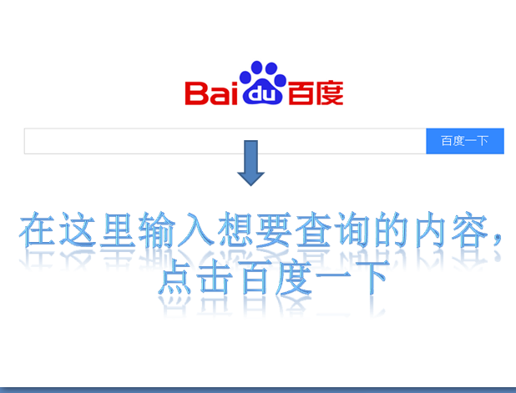

还有一个小的提示，在百度里搜索相关的知识和问题，对于同学们来说还可以好好利用“百度知道”，和“百度百科”。

（ppt3）

1. 除了“度娘”之外，老师再教给你们一大“神器”，它是一个宝宝，名字叫“淘宝”。“淘宝”和其他宝有什么区别呢？大家先来听我讲个故事。有一天，小明和妈妈路过天桥，看到一个非常好玩的玩具：变形金刚，有32种变化，头还可以发光。小明问妈妈，“妈妈，我想要这个变形金刚”，妈妈问“多少钱？”小贩回答“500元”。妈妈停顿了一下，说“我们走吧，不买了”。小朋友们，如果你们想要玩具家长不给买怎么办呢？哭？不走？和妈妈发脾气？，NO，这都是幼儿园小朋友的行为了，我们都已经长大了，是小学生了，不这么做了。让我悄悄的告诉你两个买到玩具的方法。一，就是找淘宝，在淘宝搜同样的玩具，搜到之后跟妈妈说“妈妈，你快来看，这个变形金刚才卖200块，比天桥的便宜好多呢，我们买一个吧”。这时，可能妈妈就给你买了哦。如果这个方法还不奏效，那么我们还有第二个方法，是什么呢？等三次上课时，你们就知道答案啦。

在咱们这个大白机器人的项目中，我们就需要用到淘宝这个神器来搜索大白机器人一些原材料的价格。在查询价格的时候，小朋友们会发现，同一个物品有不同的价格，所以你们不仅要看价格的高低，还要货比三家，选择靠谱的商家才行。别小看购物买东西，这里面可也大有学问呢！

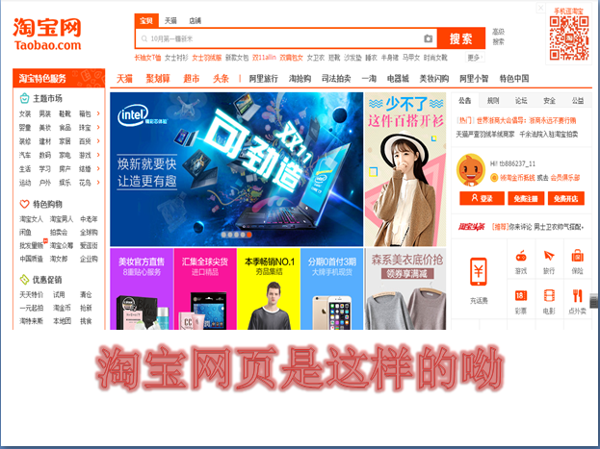

（ppt4）

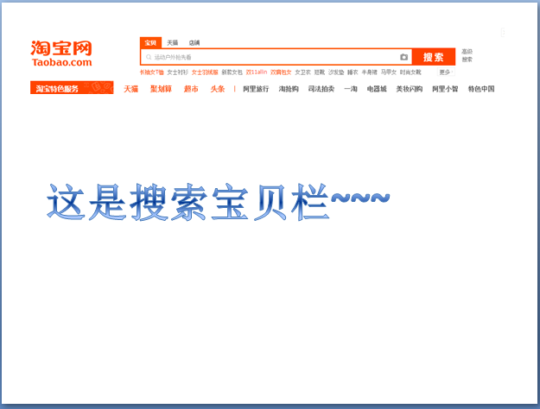

1. 小朋友们，让我们一起回顾一下“两大神器”的作用啊。当我们想查询我们不知道的信息的时候，可以找“度娘”帮忙；当我们想买东西时，可以到“淘宝”上，找到质量好、价格低的商品。有了这两大神器，对于你们在本项目中完成任务可是非常有帮助的。
2. 除了两大神器，今天老师还要再给你们介绍一个高科技产品。大家还是先听我讲个故事哈。在我小时候，有次老师布置作文，我写完就交上去了。结果第二天老师批改作业时，把我大骂了一顿，说“字怎么写的那么难看，回去给我抄10遍！”我就整整抄了3天才写完，当时就想，要是能复写该多好，结果后来就有打印机了。现在我就敢夸口“来来来，100遍也不在话下。”^_^。但是后来又想啊，这个打印机只能复制纸张，要是能复制一个玩具，那我就不用天天吵着妈妈要玩具了么，结果3D打印就出现了。说到这，小朋友们都猜到了，对，老师要介绍的高科技产品就是“3D打印机”。

咱们的大白机器人，就像普通打印机打印文字一样，是通过机器复制的一模一样的玩具。3D打印机不仅可以打印玩具，甚至可以打印食物、器具，甚至是人体器官和房子？（插入3D打印机打印房子的新闻）

那么3D打印机长什么样呢？它又是怎么工作的？接下来再看一段视频（插入3D打印视频）。

小朋友们看到没，3D打印机和我们平常用的普通打印机差别还是很大的，3D打印机需要提前编写数字模型文件，将模型文件输入电脑。打印机内装有液体或粉末等“打印材料”，与电脑连接后，通过电脑控制把“打印材料”一层层叠加起来，最终把事先编写好的模型文件蓝图变成实物 。我们这次的大白机器人外壳，就是“泰迪”老师事先设计和开发出来的。为了让小朋友们下次上课时每个人都能拿到大白，泰迪老师已经提前在淘宝上采购了原材料。但是，他买的价格到底是不是最优惠的呢？质量是不是最好的呢？你们有没有信心跟泰迪老师PK呢？

有信心！好，那老师开始给你们布置任务了，小耳朵竖起来，听好了：在下次上课前，1、用百度搜索大白的大脑：“arduino的智能电路板”，了解“arduino的智能电路板”是什么。

1. 用百度，查询目前机器人在哪些领域使用比较广泛？下次上课的时候请小朋友们总结复述机器人被广泛使用的两个领域
2. 用淘宝搜索大白大脑“arduino的智能电路板”的价格。搜索关键词“arduino的智能电路板”。

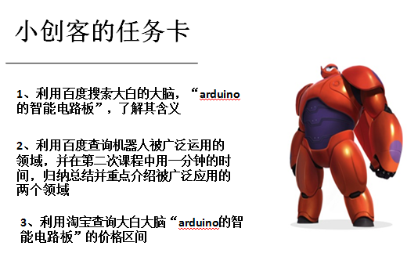

老师对同学们完成的任务会通过以下三个角度来评判：一、完整性。是否全部完成三个任务；二、及时性。下次上课前完成；三、独立性。自己独立完成。

任务结果的呈现形式不限，可以是图片，也可以是文字、表格，用任何你喜欢的方式来完成吧，老师相信你们一定会给老师带来惊喜的！

最后，老师用八个字总结一下今天的课程哈：“一人两器，一机一卡”：一人是指机器人，机器人的定义功能；两大神器是指-百度和淘宝，对啦；“一机”是指3D打印机，“一卡”呢，是指留给你们的包含3个小任务的任务卡。记住了吧？好，小宏老师跟你们说再见喽，咱们11月7日上午9:40，一起做大白哦，不见不散！